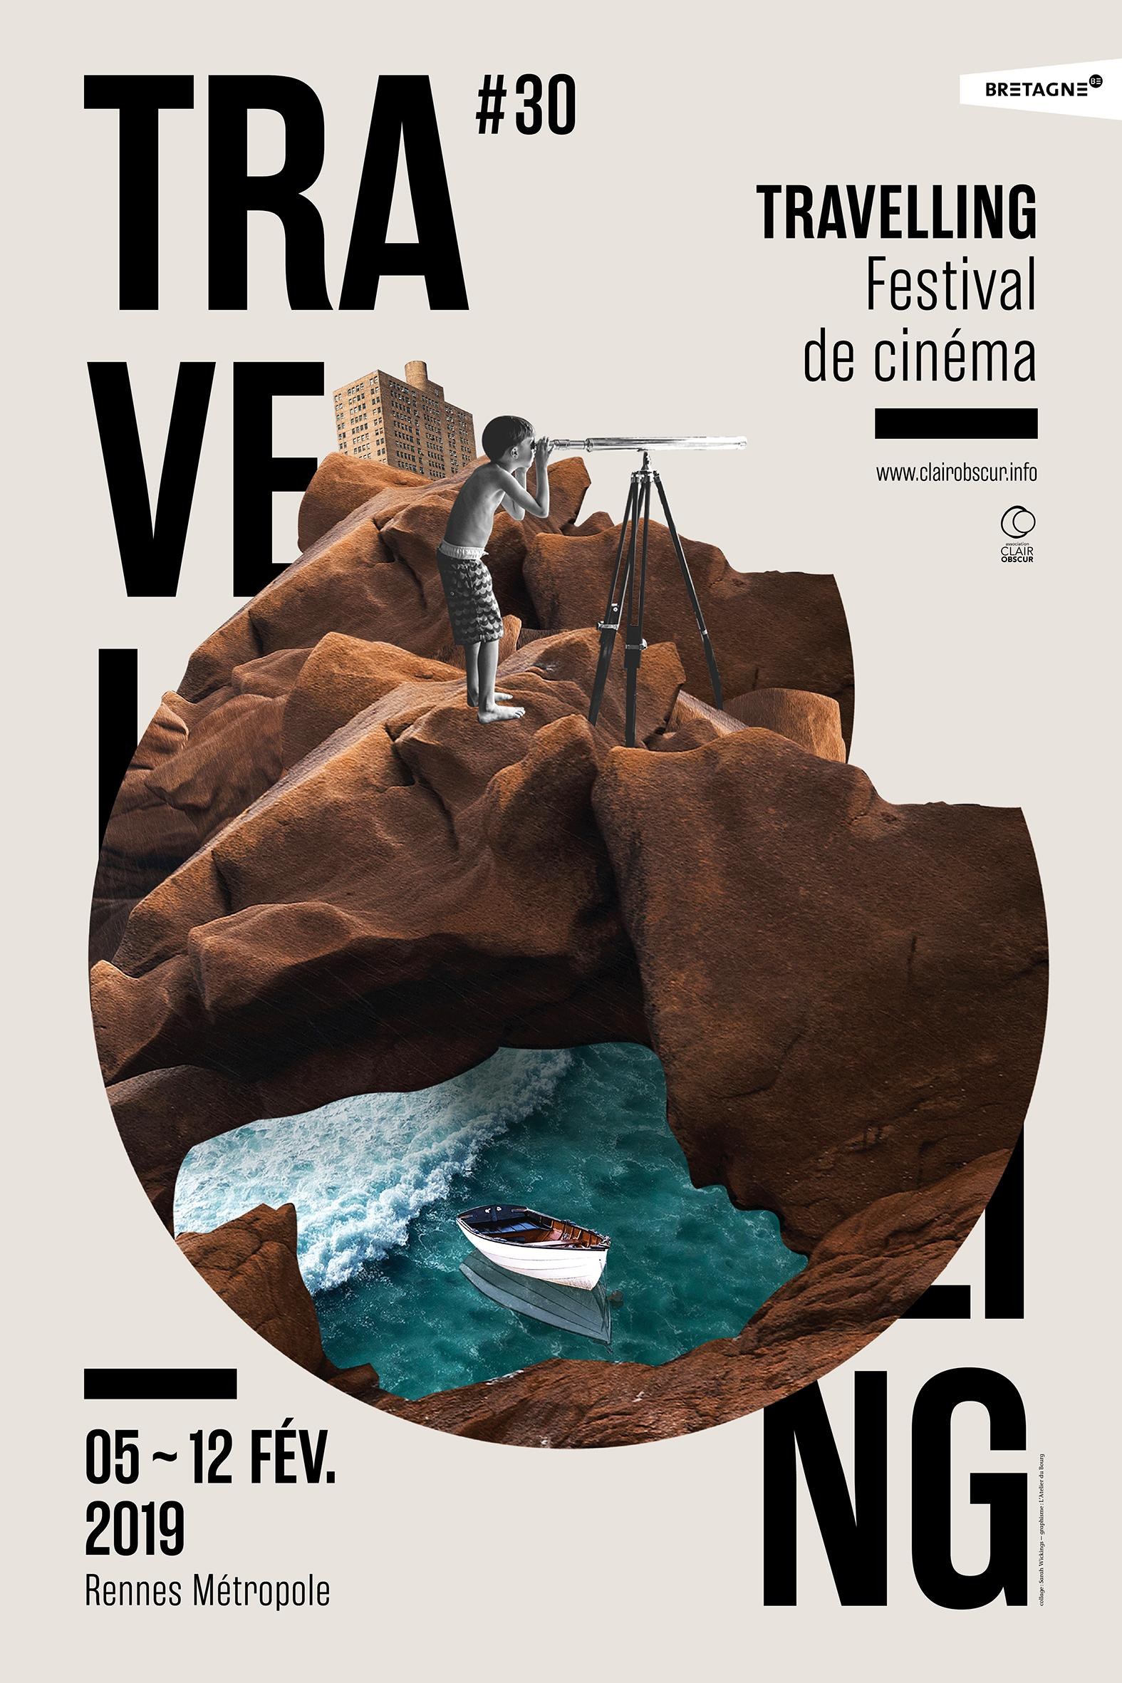

Le festival Travelling, c’est quoi ?

C’est un festival de cinéma créé en 1990, qui a lieu en février chaque année.
Le festival fête ses 30 ans cette année.
Cette année, le thème du festival est Villes-Monde.
C’est-à-dire que les villes qui seront présentées sont des centres de pouvoir politique, importantes pour l’économie mondiale et pour leur impact culturel.
Ces villes ne sont pas toujours des capitales.

Il y a de nombreux films à aller voir dans les salles de cinéma durant le festival :
des fictions, des documentaires et des dessins-animés.
Il est aussi possible de rencontrer des professionnels du cinéma,
d’aller à des concerts et de participer à des ateliers.

Présentation des différents évènements :
- Urba ciné : Image de la ville au cinéma
- Séances spéciales : Des avant-premières (c'est-à-dire voir un film avant sa sortie au cinéma) et des rencontres avec des réalisateurs.
- Musique et Cinéma : Des concerts de musique, des ciné-concerts
et des spectacles.
- Junior : Une sélection de films pour les enfants et les plus grands.
- Mutations numériques : Des rencontres et des ateliers sur l’évolution du cinéma et les nouvelles technologies.
- À l’Ouest : Des films qui sont réalisés en Bretagne ou par des bretons.

C’est quand, c’est où ?

Le festival commence le mardi 5 février 2019 et se termine le mardi 12 février 2019.
Pendant une semaine, des films sont projetés la journée et le soir.

Les films
Les films sont projetés dans différents lieux à Rennes :
Au cinéma Gaumont, au Cinéville, au cinéma du TNB, à l’Arvor et au Tambour.

Le coeur du festival
Le Liberté est le lieu central du festival, là où se retrouvent tous les festivaliers.
Le lieu est ouvert au public du 5 au 12 février, de 11h à 20h.

Comment acheter un billet pour le festival ?

Je peux acheter mes billets à l’unité dans les salles de cinéma, à l'accueil du Liberté ou dans l’onglet Billetterie du site Internet www.clairobscur.info

Je peux aussi acheter :
- Un PASS à 45 euros si je suis adulte ou à 15 euros si j'ai moins de 18 ans
- Un carnet de 5 tickets à 25 euros
- Un carnet de 10 tickets à 35 euros

Si j'ai besoin d’un accompagnateur, il peut venir gratuitement si ma carte d’invalidité porte la mention « Besoin d’accompagnement ».

Comment aller au festival ?

En train
Le métro et les bus sont à côté de la gare.
Je peux marcher jusqu’au Liberté et jusqu’au TNB, il faut 5 minutes pour venir.

En métro ou en bus
Je peux utiliser le service de transports en commun de Rennes : le STAR.
1 ticket de bus ou de métro = 1 euro 50.
Le service Handistar de Rennes s’occupe du transport des personnes en fauteuil :
www.handistar.fr ou 02 99 26 05 50

En voiture
Le Liberté se trouve dans le centre de Rennes.
Il y a un parking souterrain juste à côté de la salle.
Je peux également faire du covoiturage ou prendre un taxi pour venir.

Pour préparer ma venue, je peux aller sur le site Internet www.clairobscur.info
ou contacter Oréa : accessibilite@clairobscur.info ou 02 23 46 47 08

Le Liberté - L’Etage
Esplanade Charles de Gaulle

 | Beaucoup d’événements se déroulent au Liberté : des concerts gratuits, des émissions de radio et des rencontres avec des professionnels.
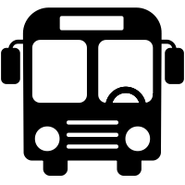 | La station de métro Charles de Gaulle est proche de la salle.  Je peux aussi prendre les bus C3 et 12 et m'arrêter à Charles de Gaulle. Les bus C1, C2, 11 et 17 peuvent me déposer à l’arrêt Liberté TNB.
Le point Accueil se trouve à l’entrée du Liberté.
C’est en face quand je rentre.
 | Le Liberté est ouvert du 5 au 12 février. De 11h à 20h.
 | Il y a des toilettes accessibles aux personnes à mobilité réduite.
Il y a un bar à l'intérieur du Liberté où je peux acheter à boire.
Un service restauration est également proposé en soirée.
Si j’ai des questions, les personnes en charge de la sécurité,
de l’accueil et de la billetterie peuvent me répondre.
Il ne faut pas hésiter à les solliciter si besoin.

